Технологическая карта урока в 3 классе «Изображение и графический редактор»
Ход урока | Деятельность учителя | Деятельность учащихся
Ход урока | Деятельность учителя | Познавательная |  | Коммуникативная |  | Регулятивная
Ход урока | Деятельность учителя | Осуществляемые действия | Формируемые способы деятельности | Осуществляемые действия | Формируемые способы деятельности | Осуществляемые действия | Формируемые способы деятельности
Этап 1 – Организационный этап (5 минут)
- Приветствие учителя  - Оценка готовности обучающихся к уроку, эмоционального настроя на урок  - Постановка перед обучающимися цели и задач урока  - Мотивация учебной деятельности учащихся путем проведения разминки.  - 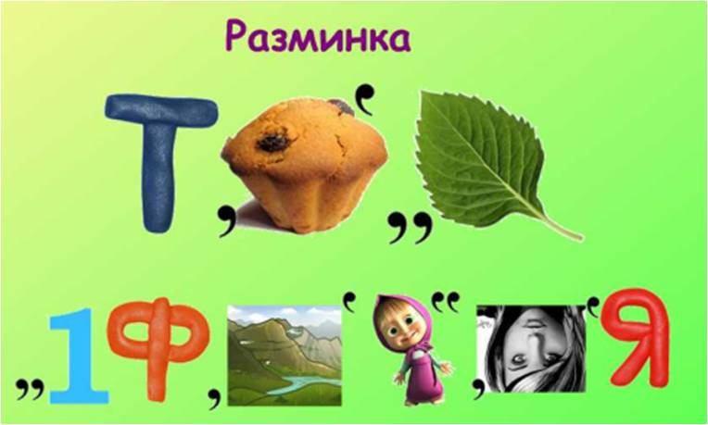 | - Приветствие, фиксация отсутствующих;  - организация внимания школьников путем проведения разминки | Ответ на приветствие учителя.  Ответы на вопросы «Разминки», | Выделение существен. информации из слов учителя и вопросов.  Умение осуществлять сравнение, сериацию и классификацию по заданным критериям; | Взаимодействие с учителем. Обсуждение ответов в команде - | Слушание учителя.  Умение слушать и вступать в диалог. | Целеполагание.  Контроль правильности ответов. | Умение настраиваться на занятие. Получения и переработки полученной информации и её осмысления.
Этап 2 - Актуализация знаний (5 мин)
Актуализация опыта обучающихся, повторение пройденного на предыдущем уроке (слайд 4-10).  - В тексте содержится информация об объекте, значит текст – это …  - Основное свойство информационных объектов – быть ….  - Человек понимает смысл текста, компьютер смысл текста … . Почему?  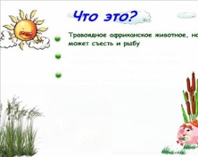  - Текстовой редактор – это …  Игра – «Узнай объект»  (за правильный ответ 1 цветной жетон) | Задаёт вопросы.  За правильный ответ выдает по 1 цветному жетону. В конце урока по количеству набранных жетонов выставляется оценка | Отвечают на вопросы. | Осознанное и произвольное построение речевого высказывания в устной форме;  структурирование знания | Взаимодействуют с учителем, с одноклассниками | Развитие умения формулировать собственное мнение и позицию; использовать речь для регуляции своего действия; | Развитие регуляции учебной деятельности. | Регуляция учебной деятельности.
Этап 3 - Получение и систематизация знаний. Применение знаний и умений в новой ситуации. Контроль усвоения, обсуждение допущенных ошибок и их коррекция (15 минут)
слайд 11  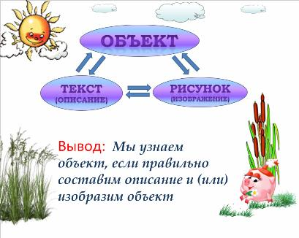  После игры делаем с детьми вывод «Мы узнаем объект, если правильно составим описание и/или изобразим объект. Графические объекты являются наглядным описание объекта».  слайд 12  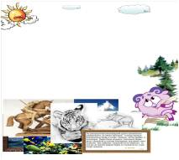  Учитель: «У Бараша случилось несчастье. Все его «сокровища» кто-то скинул в одну кучу. Помогите повесить на стену только графические предметы.»  слайд 13  Учитель: «А теперь давайте подумаем, скажем и запишем на лепестках ромашки – Для чего люди используют изображение?»  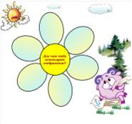  слайд 14-15 Рабочая тетрадь зад. 1  Учитель: «Люсаш никак не может прочитать текст, представленный в виде рисунков. Помогите ему, ребята. И заполните схему задания №1» Задача: Обобщить сведения о видах изображений, разгадав ребусы и заполнить схему в рабочей тетради. Кто справляется раньше отведенного времени получает по 2 жетона, кто сделал больше половины – 1 жетон  слайд 16  Учитель: « С самого утра Копатыч ищет, что такое графический редактор. Давайте поможем ему, ребята! Найдите нужные слова и выполните задание №4» (перетащить слова в текст)  слайд 17  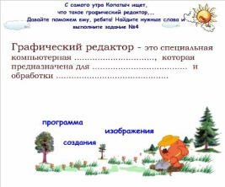  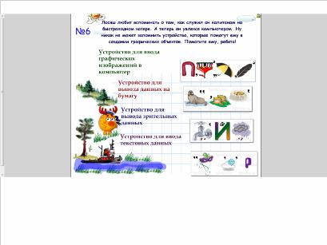  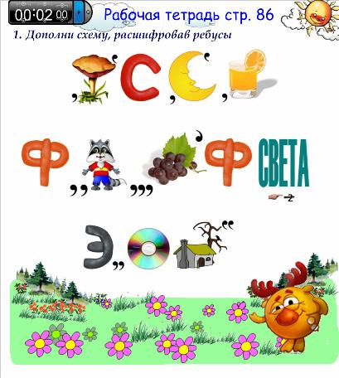  Учитель: «Люсяш любит вспоминать о том, как служил он капитаном на быстроходном катере. Но сейчас он увлекся компьютером. Ну никак он не может запомнить устройства, которые помогут ему в создании графических объектов. Помогите ему ребята!» (разгадать ребус и определить к какому типу относится данное устройства – распределить картинки-ребусы с названиями)  слайд 18 Физкультминутка (с музыкальным сопровождением)  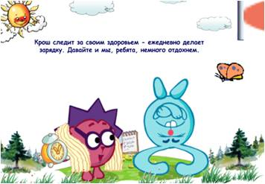 | Объяснение нового материала урока с помощью игровых моментов с участием героев мультфильма «Смешарики» с использованием эвристической беседы с опорой на уже имеющиеся знания учеников. За каждое правильно выполненное задание получают награду – цветной жетон. | По желанию или по очереди самостоятельно выполняют задания на каждом предложенном слайде. | Формирование умения наблюдать, делать выводы.  Использование знаково-символических средств для решения задач;  Ориентировка на разнообразие способов решения задач;  Умение осуществлять анализ, синтез, сравнение объектов  Умение строить рассуждения в форме связи простых суждений об объекте;  Умение доказывать свою точку зрения;  Выдвижение гипотез и их обоснование | Обсуждают выполнение задания, делают выводы. | Слушание.  Говорение.  Умение слушать и вступать в диалог. Умение использовать речь для регулирования своего действия  Инициативное сотрудничество в поиске и сборе информации.  Умение выражать свои мысли в соответствии с условиями коммуникации.  Умение в коммуникации строить понятные для партнера высказывания, учитывающие, что он знает и видит, а что нет;  Умение задавать вопросы;  Умение контролировать действия партнера; | Контроль правильности ответов обучающихся.  Самоконтроль понимания вопросов.  Самооценка | Планировать свое действие в соответствии с поставленной задачей и условиями ее реализации;  Уметь оценивать правильность выполнения действия на уровне адекватной ретроспективной оценки;  Вносить необходимые коррективы в действие после его завершения на основе его оценки и учета характера сделанных ошибок;
Этап 4 Домашнее задание. Практическая работа на компьютере (15 минут)
Учитель: «Откроем дневники и запишем домашнюю работу. Сдайте тетради на проверку, вложив туда полученные жетоны.  В практической части урока вам, ребята, необходимо раскрасить рисунок, используя инструменты Заливка, Карандаш, Палитра» (Ученикам, умеющим работать в графическом редакторе, можно предложить создать рисунок на определенную тему)  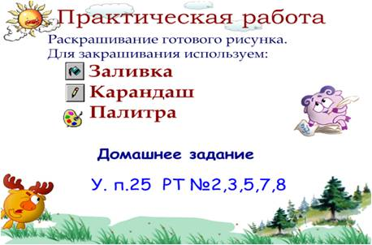  Во время выполнения практической работы учитель просматривает созданные работы и хвалит детей за активную, творческую работу. | Говорит о домашнем задании, о практической работе. Собирает рабочие тетради на проверку с вложенными жетонами.  Приглашает сесть за компьютеры. | Выполняют практическую работу | Выполняют несложные задания в графическом редакторе Paint | Взаимодействие с учителем. | Умение формулировать собственное мнение. | Умение передать настроение через рисунок. | Умение использовать речь для регуляции своего действия;  Адекватно использовать речевые средства для решения различных коммуникативных задач;
Этап 5 - Подведение итогов игры и рефлексия
Учитель: «Мы подведем итоги уроку.  Понравился вам урок или нет?  Понравились ли вам задания?  Если вам понравилось, подарите цветок Нюше (перетащите цветок в букет)  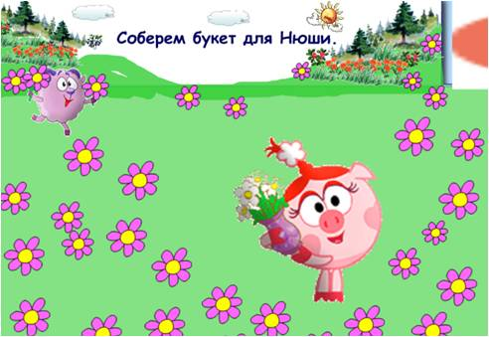  Учитель просматривает самооценку учеников, подводит итоги урока.  Хвалит детей за активную, творческую работу. | Говорит о завершении игры  Проводит рефлексию, анализирует выбранные цветы. | Рефлексируют. Собирают букет. | Умение делать выводы.  Рефлексия способов и условий действий. | Взаимодействие с учителем. | Умение формулировать собственное мнение. | Саморегуляция эмоциональных и функциональных состояний. | Саморегуляция.  Рефлексия.  Адекватно воспринимать оценку учителя;  Умение использовать речь для регуляции своего действия;  Адекватно использовать речевые средства для решения различных коммуникативных задач;

